МІНІСТЕРСТВО ОСВІТИ І НАУКИ УКРАЇНИ
НАЦІОНАЛЬНИЙ ТЕХНІЧНИЙ УНІВЕРСИТЕТ
«ДНІПРОВСЬКА ПОЛІТЕХНІКА»


Факультет інформаційних технологій
Кафедра системного аналізу та управління

Звіт
з практичних робіти з дисципліни
«Аналіз програмного забезпечення»

Виконала:
ст. гр.и 121-22-3.
Усіченко Владислав Валерійович
Перевірили:
доц. Мінєєв О.С.
ас. Шевченко Ю.О.

Дніпро
2025

Практична робота No5
Мета роботи: набування навичок створення та розміщення віртуального сервера за допомогою AWS EC2.
Створюємо Instance.
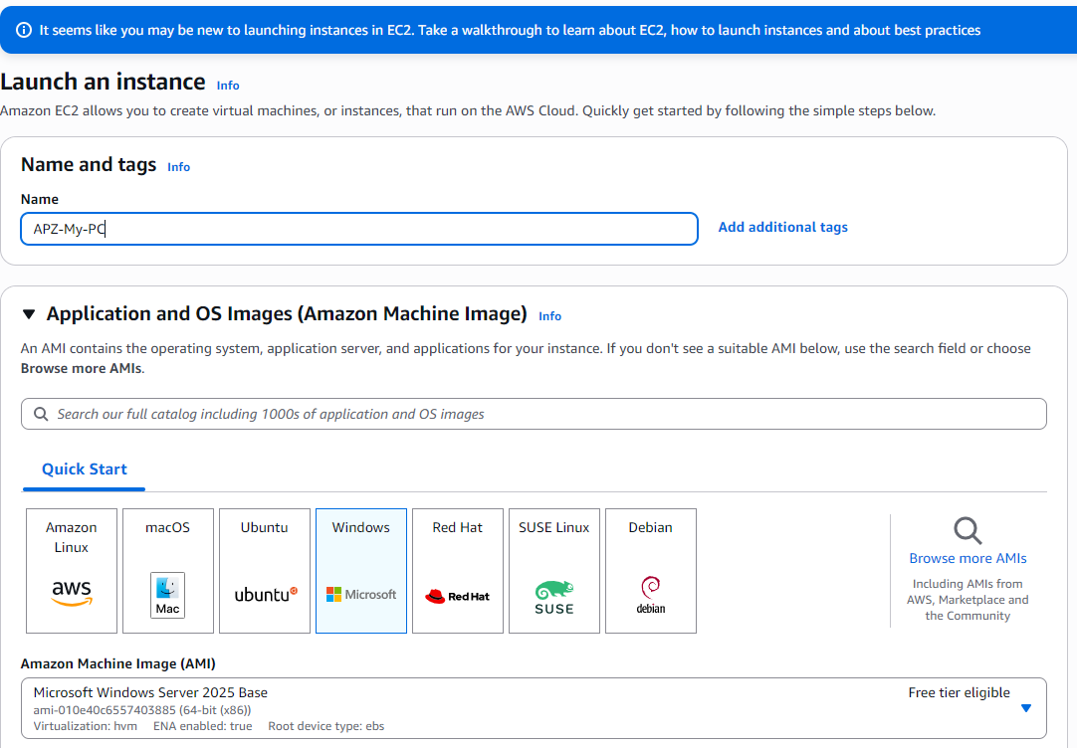
Створення key pair.
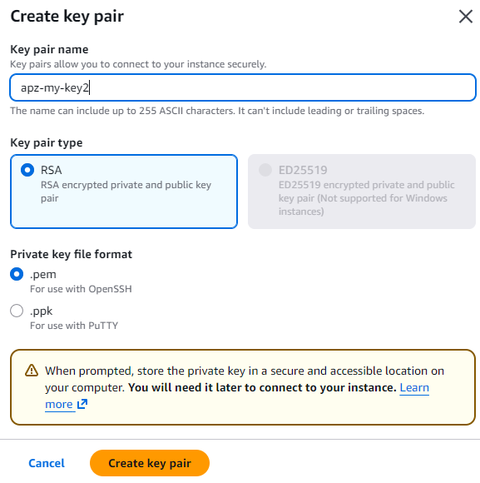
Налаштування Configure Storage.
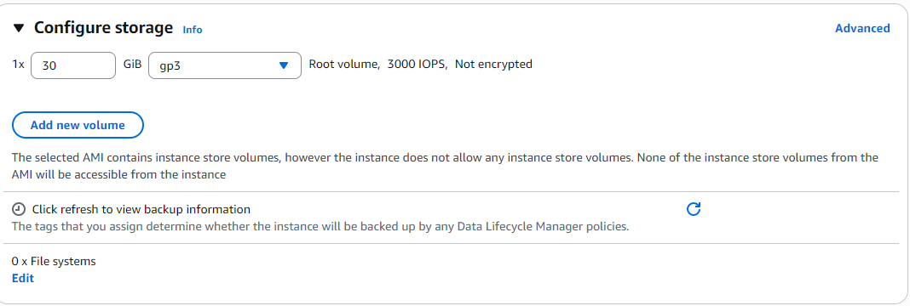
Успішне створення Instance.

Отримання паролю.
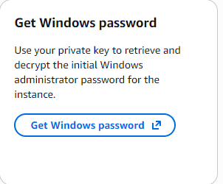
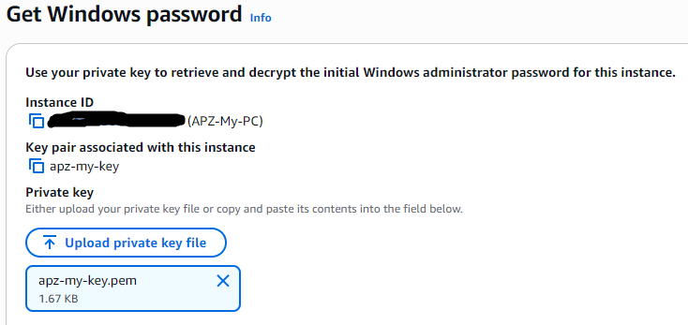
Підключення до віддаленого компьютера

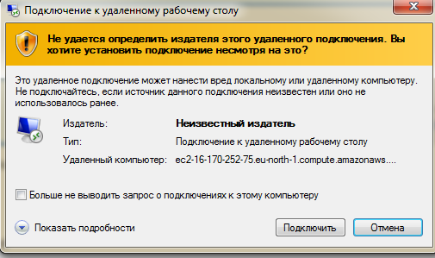

Введення паролю.
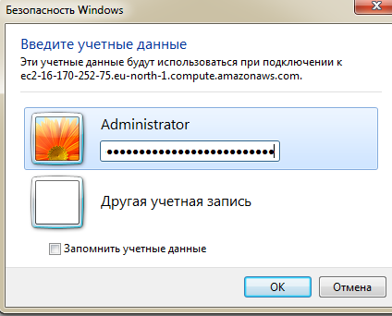

Висновок: я набув та відпроцював навички створення та розміщення віртуального сервера за допомогою AWS EC2.

